Компоненты проекта
1. Определение потребности. Формулировка задачи (Обоснование выбора темы).
2. История происхождения техники «квиллинг».
3. Набор первоначальных идей.
4. Проработка одной или нескольких лучших идей для интерьера.
- Изделие в виде панно или картинки .
-Схема выбора материалов с образцами.
-Выбор инструментов и приспособлений.
5. Изготовление изделия
-Составление критериев будущего изделия.
-Экологическое обоснование.
-Технологическая карта изготовления изделия. В процессе создания изделия, выполняются упражнения, которые учат определенным умениям и навыкам.
-Экономическое обоснование.
-Реклама изделия.
6. Заключение.
-Самооценка изделия, соответствует ли оно критериям.
-Оценка своей деятельности во время проектирования.
7. Библиографический список.

1. Определение потребности (обоснование выбора темы)

На уроках технологии мы познакомились с различными приёмами работы с бумагой: аппликация, оригами, папье-маше. Свои работы мы выставляли на школьных и городских выставках. Но однажды учитель познакомил нас с новой техникой –бумагокручение. И нам захотелось выполнить работы в этой технике. Сначала мы изучили этот вид техники дома по книгам и интернету, и выполнили несколько простейших работ.
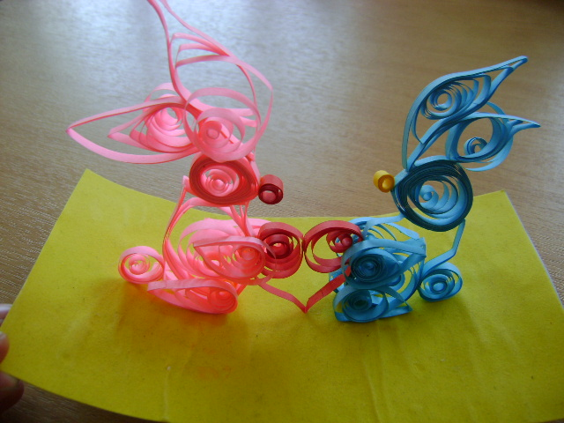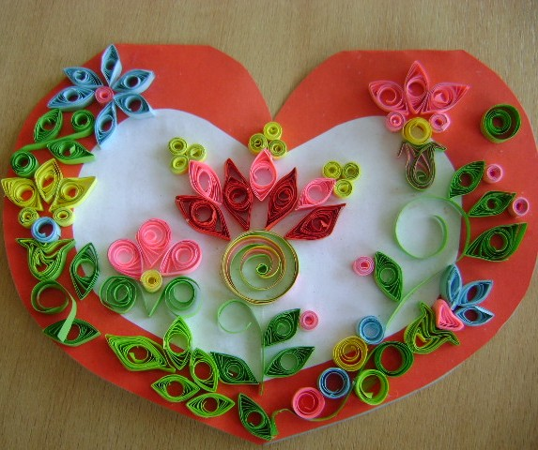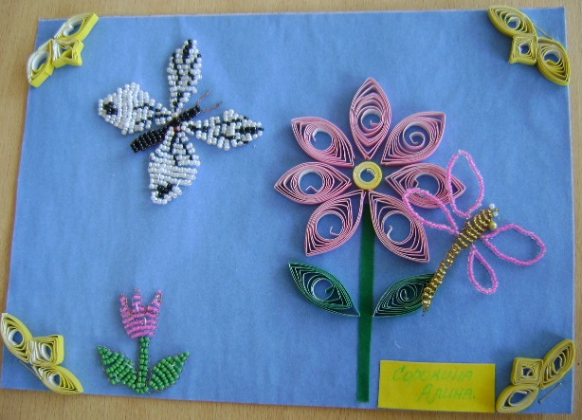
А потом решили изготовить такую работу, которая бы украсила наш класс и была бы интересна не только нам, но и ребятам в школе.

… ноября был объявлен районный конкурс «Бумажная Вселенная», и мы решили принять в нём участие.

2. История.

На английском языке это рукоделие называется «quilling» — от слова «quill» или «птичье перо». В отличие от оригами, родиной которого является Япония, искусство бумагокручения возникло в Европе в конце 14 — начале 15 века. В средневековой Европе монахини создавали изящные медальоны, закручивая на кончике птичьего пера бумагу с позолоченными краями. При близком рассмотрении эти миниатюрные бумажные шедевры создавали полную иллюзию того, что они изготовлены из тонких золотых полосок. К сожалению, бумага — недолговечный материал и мало что сохранилось от средневековых шедевров. Однако эта древняя техника сохранилась и до наших дней и очень популярна во многих странах мира.
Бумагокручение быстро распространилось в Европе, но, потому, что бумага, особенно цветная и высококачественная, была очень дорогим материалом, бумажная пластика стала искусством для дам из богатых слоев общества.
В наши дни бумагокручение широко известно и популярно как хобби в странах Западной Европы, особенно в Англии и Германии. Но самое широкое распространение это искусство получило, когда оно «переехало» на Восток. Богатейшие традиции тончайшей графики и пластики, изготовления бумаги и работы с ней дали искусству бумажной пластики новую жизнь.
В Южной Корее существует целая Ассоциация любителей бумажной пластики, объединяющая последователей самых разных направлений бумажного творчества.
В 15 веке это считалось искусством. В 19 — дамским развлечением. Большую часть 20 века оно было забыто. И только в конце прошлого столетия квиллинг снова стал превращаться в искусство.
В Англии принцесса Елизавета всерьёз увлекалась искусством квиллинга, и многие её творения хранятся в музее Виктории и Альберта в Лондоне. С бумагой у нас связано представление о непрочности и недолговечности. Но квиллинг опровергает это утверждение – на филигранную объёмную подставку можно поставить, к примеру, чашку или положить тяжелую книгу, и ни один завиток бумажного кружева при этом не пострадает. Можно собрать из бумажных элементов вазу для конфет и спокойно использовать её по назначению — не развалится и не сломается. В общем, квиллинг — это возможность увидеть необычные возможности обычной бумаги.
Надо заметить, что корейская школа квиллинга (они называют его бумагокручение) несколько отличается от европейской. Европейские работы, как правило, состоят из небольшого числа деталей, они лаконичны, напоминают мозаики, украшают открытки и рамочки. Европа всегда спешит, поэтому любит быстрые техники.
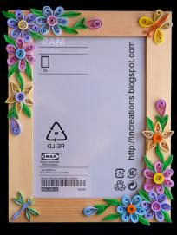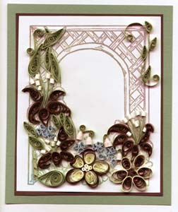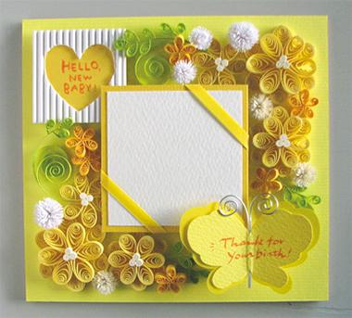
Восточные же мастера создают произведения, напоминающие шедевры ювелирного искусства. Тончайшее объёмное кружево сплетается из сотен мелких деталей.
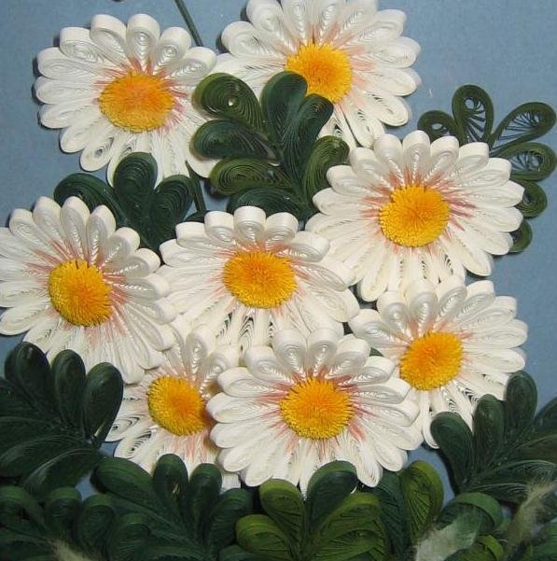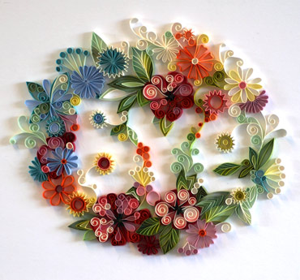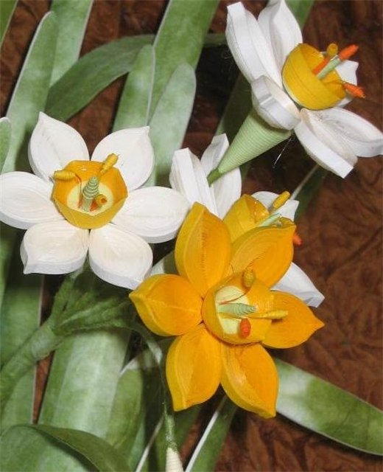

3. Набор первоначальных идей
Губернатор Николай Денин объявил нынешний 2011 год на Брянщине Годом ребенка. Намечено много дел, которые помогут детям раскрыть свои таланты, сделают их жизнь интересней и добрей.
С детства добру нас учит сказка. Сказки нам читали дома, в детском саду, в школе. Читая и слушая сказку, мы понимаем, что такое хорошо и что такое плохо.
Нам захотелось подарить ребятам сказку. И поэтому для своей работы мы выбрали сказочный сюжет.
Нам показалось символичным, что в переводе на русский язык название техники переводится как «перо». И мы решили изготовить панно «Сказочная птица».
Мы провели опрос ребят нашего класса:
–Какую сказочную птицу вы знаете?
Результаты опроса мы занесли в таблицу:
Название сказочной птицы | Количество учащихся
Жар-птица | 16
Гуси-Лебеди | 7
Попугай Кеша | 2
Птица Феникс | 1
Из таблицы видно, что большинство ребят «сказочной» птицей считают Жар-птицу.

4. Проработка лучших идей
1.Для изготовления панно нам необходимо выяснить из сюжетов сказок и иллюстраций к ним, как выглядит Жар-птица.

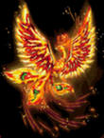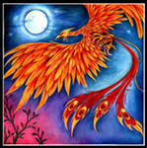

Мы пришли к выводу, что прототипом жар-птицы стал павлин.
2. Мы провели видеонаблюдение за этой птицей.

3. Для более точной передачи структуры пера, мы рассмотрели перо павлина.
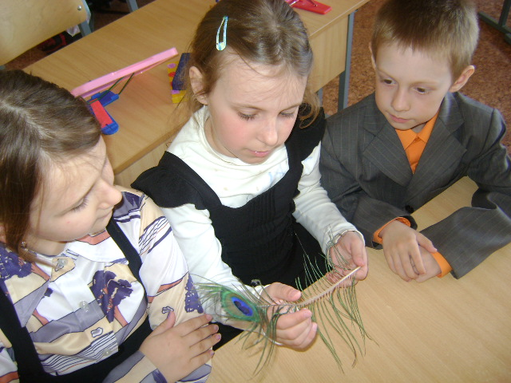
4. Для правильного выбора цветового решения работы мы провели наблюдение за пламенем свечи ( так как «жар» –это огонь). В пламени мы рассмотрели жёлтый, синий, зелёный, оранжевый цвета.
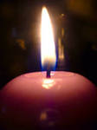

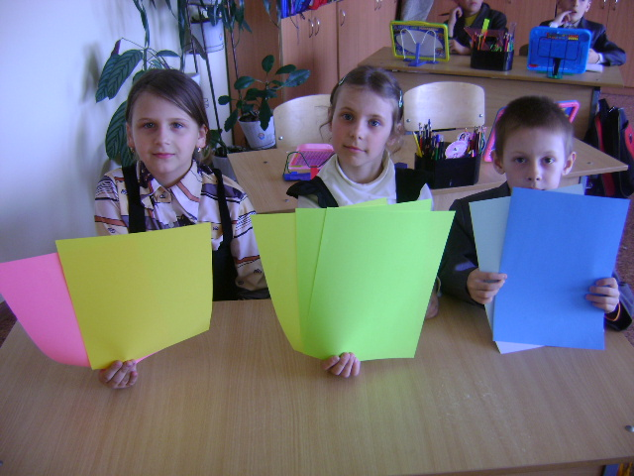

4. Определяя размер панно, мы учитывали то предполагаемое пространство, которое оно должно было занять в интерьере классной комнаты.

5. Фон панно должен гармонировать по цвету со стеной, на которой оно будет висеть.
Инструменты для квиллинга
Для освоения техники бумагокручения не требуется, какого либо специального инструмента. На начальном этапе вполне достаточно посещения обычного универмага. Вот краткий список самого необходимого для начала обучения:
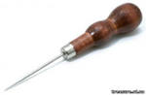Шило. Желательно приобрести шило диаметром около одного миллиметра. Обычно шило имеет конусообразную форму, что может быть неудобно. В этом случае можно воспользоваться любым калёным стерженьком подходящего диаметра. Шило (стержень) используется для намотки спирали из бумажной полосы. При этом необходимо контролировать усилие натяжения бумаги, ручка инструмента должна быть удобной для этой цели. В целях безопасности вместо шила мы решили использовать деревянную зубочистку с раздвоенным концом.

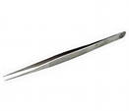Пинцет. Кончики должны быть острыми, точно совмещёнными. Для выполнения работ высокой точности. Зазубринки на конце нежелательны, т.к. могут оставлять следы на бумаге. Усилие при сжатии должно быть удобным для Ваших рук, обеспечивая надёжный захват с наименьшим давлением.

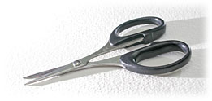
Ножницы. Как и пинцет, должны иметь заострённые концы. Для максимально точной нарезки бахромы. Лезвия должны быть равномерно заточены под определённым углом до самых кончиков.

Трафарет с окружностями разных диаметров.
Клей. Особых рекомендаций нет. Однако он должен достаточно быстро высыхать и не оставлять следов. Нам подойдёт ПВА.
При разметке будущей композиции понадобятся простейшие чертёжные инструменты: циркуль, линейка, карандаш.
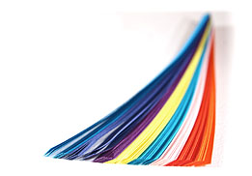
Материалы
Для работы можно использовать оригинальную корейскую бумагу. Во-первых, она обладает определёнными неповторимыми свойствами, проявляющимися в процессе придания ей формы. Во-вторых, такая бумага поставляется удобно нарезанной в полоски различных цветов. В Корее производится широчайшей ассортимент. Но мы будем использовать обычную цветную бумагу для принтера, предварительно разрезав её на полоски различной длины, но одинаковой ширины –3-5 мм.
Техника
На первый взгляд техника бумагокручения несложна. Полоска бумаги свивается в плотную спираль. Начать навивку будет удобно, накрутив край ленты на кончик острого шила. Иногда вместо шила используют специальный инструмент имеющий раздвоенный кончик удобный для захвата бумаги. Сформировав сердцевину спирали, продолжать работу целесообразно без использования инструмента. Так можно подушечками пальцев почувствовать, однородно ли формируется рулон, и во время скорректировать усилия. В результате должна образоваться плотная спираль меньше сантиметра в диаметре. Она будет основой дальнейшего многообразия всех форм. После чего спираль распускается до нужного размера на специальном трафарете, и затем из неё формируется необходимая фигура. Кончик бумаги прихватывается капелькой клея. Существует множество типовых фигур, но можно и самим придумать новые.
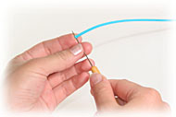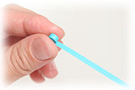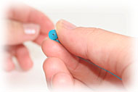
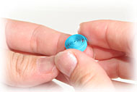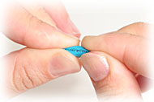

5. Изготовление изделия

Критерии изделий
1.Изделия для интерьера – это панно, рамка должны соответствовать общему замыслу и составлять единое целое.
2.Цвет элементов панно должен быть подобран так, чтобы сочетание было гармоничным.
3. Крепление не должно нарушать целостность стены.

Экологическое обоснование
Выполняя проект, необходимо учитывать, чтобы изделие было экологически чистым, не приносило вреда здоровью себе и окружающим.
Вторым условием является, не засорять нашу природу отходами производства.
Наше изделие экологически чистое, так как рамка и основа изготовлена из материала, используемого для отделки внутренних жилых помещений, а клей и краски предназначены для детского творчества.
Технологическая карта изготовления изделия

Последовательность | ТУ на операцию | Фото
1. Выбор рисунка для работы | Просмотр литературы.  Предпочтение было отдано изображению жар-птицы в русских народных сказках. Рисунки более чёткие, красочные и яркие. | 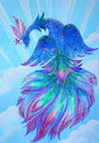
2. Подбор цветовой гаммы для работы | Рассмотрели пламя свечи, видео с изображением павлина, натуральное перо павлина.  Была подобрана цветовая гамма бумаги для изготовления изделия.
3. Подготовка основы к работе  4. Подготовка бумаги к работе.  5.Изготовление основных элементов композиции. | Скопировать рисунок на основу с помощью копировальной бумаги.  Нарезать цветную бумагу для принтера на полоски шириной 5 мм  Накрутить детали. Придать им нужную форму.  Склеить детали.  Обмотать детали зелёной полоской. | 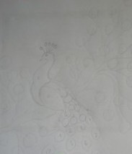  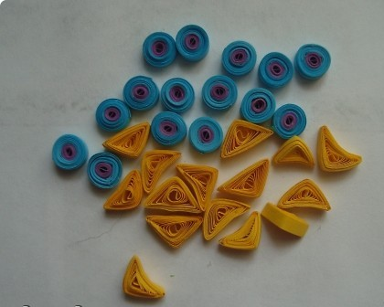  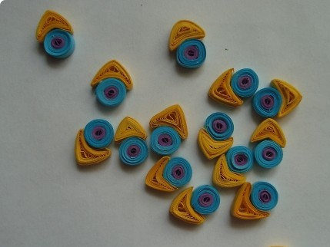  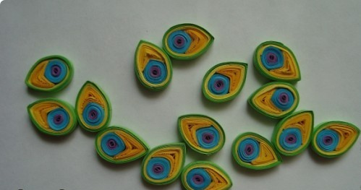
 | Нарезать и приклеить бахрому.  Все детали готовы! | 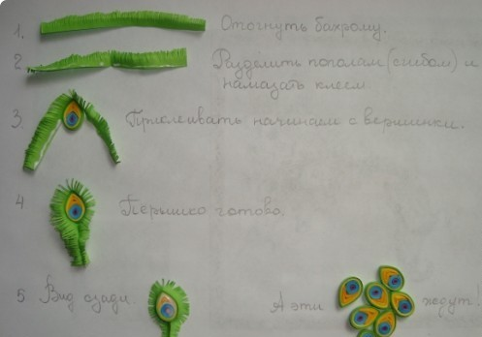  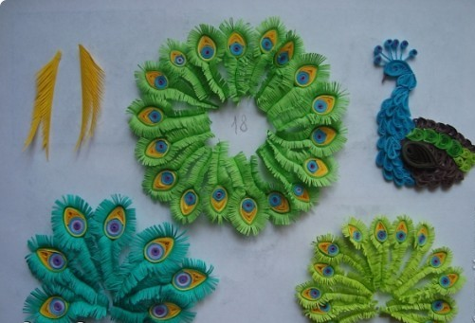
6.Пробное моделирование изделия. | Примерка хвоста. | 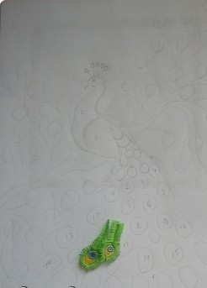  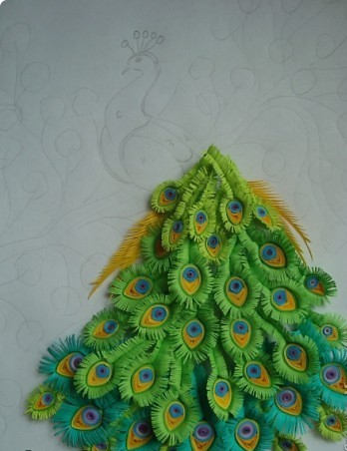
6. Тонирование фона основы.  7. Моделирование ветки дерева.  8. Сборка изделия.  9 .Изготовление рамы изделия. | Для тонирования выбрана голубая акриловая краска.  Из влажных салфеток скручиваем ветки дерева и окрашиваем их акварельными красками в коричневый цвет. Подсохшую бумагу приклеиваем клеем ПВА.  Все детали крепятся при помощи клея ПВА. Сборку хвоста производим снизу-вверх.  Рамка крепится к основанию при помощи клея «Момент-монтаж».  «Волшебная птица» | 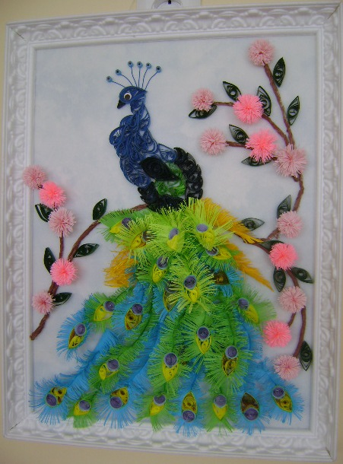
Экономическая часть
Расчет себестоимости изделия

Наименование товара | Стоимость за  единицу | Норма расхода |  | Стоимость
Плитка из полистирола (ламинированная) | 12 руб. | 1 шт. | 12 руб.
Плинтус из полистирола | 10 руб. | 2 шт. | 20 руб.
Цветная бумага для принтера | 1 руб. | 8 шт. | 8 руб.
Клей ПВА | 12 руб. | 1 шт. | 12 руб.
Краска акриловая голубая | 20 руб. | 1 шт. | 20 руб.
Клей «Момент-монтаж» | 75 руб. | 1 шт. | 75 руб.
Кисть для клея | 10 руб. | 2 шт. | 20 руб.
Бумага калька | - | 1 | без цены
Итого: |  |  | 167руб.
Полный расчёт себестоимости работы показал, что панно, сделанное своими руками при всём своём великолепии стоит недорого.

6. Заключение

Самооценка
Результат полностью оправдал ожидания. Мы думаем, что работа понравились всем. Ещё в процессе выполнения работы многие учащиеся заинтересовались данным видом техники. В кабинете, где выполнялась работа, собиралось много ребят. Они отмечали яркие цвета изделия, аккуратность его выполнения. Предлагали свою помощь в дальнейшем изготовлении панно.
Многие спрашивали, как выполнить ту или иную деталь, чтобы попробовать самим.
Нам кажется, что работу надо продолжить, ведь ещё так много интересных сюжетов можно найти для выполнения их в технике «квиллинг».
Данная техника, как и любой другой вид декоративного творчества, развивает художественный вкус и умение, воспитывает терпение, приучает к аккуратности, обогащает наш внутренний мир и приносит истинное удовольствие от выполненной работы. Мы остались довольны выполненной работой.

Заключение. Оценка своей деятельности.
Выполненная работа получилась очень яркой, красивой и оригинальной. Она очень понравилась нашим близким и друзьям. Данная работа выполнена с любовью и энтузиазмом, так как эта техника в работе была для нас нова. В процессе изготовления нам пришлось изучить много литературы, мы узнали много нового и рассказали свои друзьям. Теперь наша работа будет радовать наших ребят и их родителей. (Приложение №1)

Нашу работу высоко оценили и на выставке:
Конкурс «Бумажная Вселенная» (районный уровень)—1 место
Конкурс «Бумажная Вселенная» (областной уровень) –1 место

7. Библиографический список
1. Зайцева Анна Анатольевна «Искусство квиллинга» Эксмо-Пресс, 2009

2. Кардинал Джуди «Узоры из бумаги» Арт-родник, 2010 г.

3. Быстрицкая Александра Ильинична «Бумажная филигрань» Айрис-Прес,
2010 г.

4.Джейн Дженкинс «Узоры и мотивы из бумажных лент» Контэнт2010 г.

5. Донателла Чиотти «Оригинальные поделки из бумаги» Мир книги, 2008 г.

МОУ СОШ №1

Творческий проект по технологии

Панно в технике

«квиллинг»

"Сказочная птица"

Выполнили: учащияся 2«А» класса, Дуленцова Анна, Кудрявцева Наталья, Лебедько Александр
Руководитель: Смолякова Алла Сергеевна

Почеп 2011
Приложение №1

